**МЕТРАН-150CD датчик давления интеллектуальные**

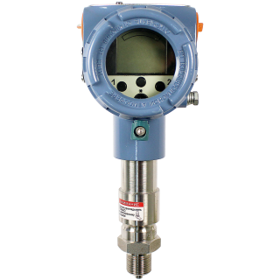Датчики давления МЕТРАН-150 CD предназначены для преобразования давления жидкостей, пара, газа в унифицированный токовый выходной сигнал и / или цифровой сигнал на базе HART-протокола. Используются в системах автоматического контроля, регулирования и управления технологическими процессами.

В зависимости от типа и диапазона измеряемого давления датчик Метран-150CD подходят для измерения: избыточного давления, абсолютного давления, разности давлений, давления-разрежения, гидростатического давления (уровня).

Вид давления: Абсолютное давление, Гидростатическое давление, Дифференциальное давление, Избыточное давление, Избыточное давление-разрежение

Тип контролируемой среды: Агрессивные жидкости, пары, газы, Вода и другие жидкости, не агрессивные к нержавеющей стали и титановым сплавам, Воздух и другие газы, не агрессивные к нержавеющей стали и титановым сплавам, Нефтепродукты, Пар

Выходной сигнал: HART, Токовый 0-5 мА, Токовый 4-20 мА

Присоединение к процессу: 1/2NPT, 1/4NPT, К1/2, К1/4, М20х1,5, Фланцевое

Маркировка взрывозащиты: 0ExiaIICT5

Измеряемые среды: жидкости, в т.ч. нефтепродукты; пар, газ, газовые смеси

Диапазоны измеряемых давлений:

* минимальный 0-0,025 кПа;
* максимальный 0-68 МПа

Основная приведенная погрешность до ±0,075%; опция до ±0,2%

Диапазон температур окружающей среды от -40 до 85°С; от -55 до 85°С (опция)

**Позиционер приводных механизмов ППМ-300-OХХd**

Позиционер предназначен для уменьшения или полного снятия рассогласования хода, а также повышения быстродействия и отклика пневматических мембранных и поршневых исполнительных механизмов путем включения обратной связи по положению выходного штока исполнительных механизмов.

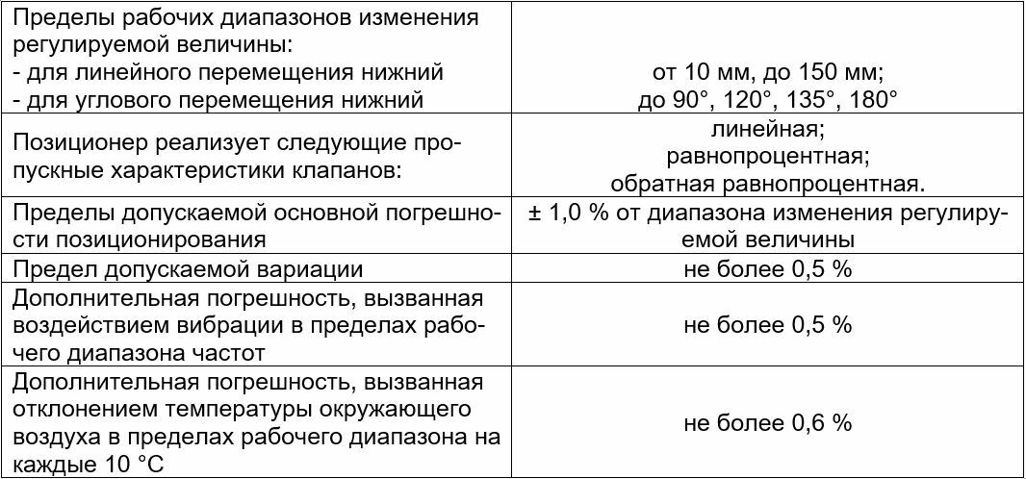 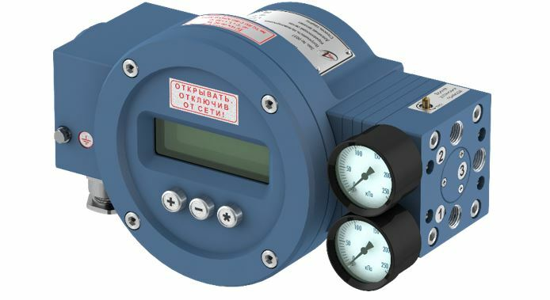

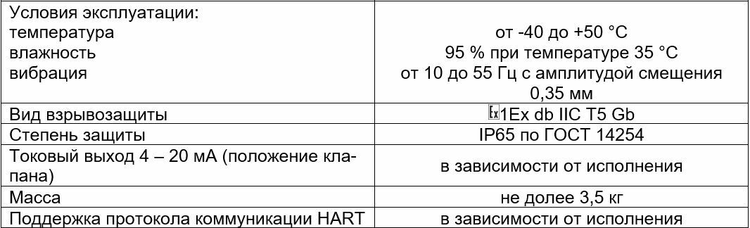

**Клапан чугунный двухседельный 25ч940нж ДУ-25**

Клапан регулирующий чугунный фланцевый двухседельный **25ч940нж Ду25** предназначен для регулирования расхода рабочей среды в трубопроводе. Клапан **25ч940нж** оснащен электроприводом Regada и может дистанционно управлять различными технологическими процессами. 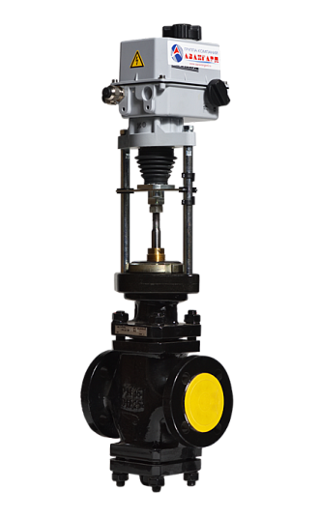

Технические характеристики

Максимальное давление**:**16атм; Условная пропускная способность Kvу:3.2, 4.0, 6.3, 8, 10, 12.5, 16м3/ч; Рабочая температура:-15 +300°С; Рабочая среда:жидкие и газообразные среды, нейтральные к материалам клапана; Материалкорпуса**:**чугун; Уплотнение в затворе**:**металл по металлу; Присоединение:фланцевое.

**ПЛК SIMATIC S7-300**

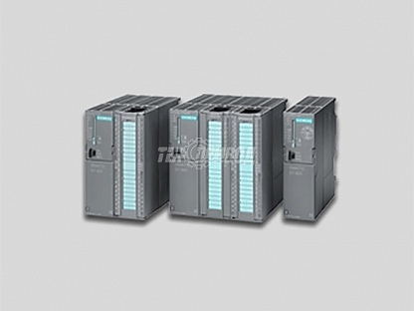 SIMATIC S7-300 – это модульный программируемый контроллер, предназначенный для построения систем автоматизации средней и высокой степени сложности. Модульная конструкция, работа с естественным охлаждением, возможность применения структур локального и распределенного ввода-вывода, широкие коммуникационные возможности, множество функций, поддерживаемых на уровне операционной системы, удобство эксплуатации и обслуживания обеспечивают возможность получения рентабельных решений для построения систем автоматического управления в различных областях промышленного производства.

Особенности конструкции микроконтроллеров в сочетании с возможностями работы в условиях естественного охлаждения, стали залогом высокой мощности устройств SIMATIC S7-300. Также производители данного типа оборудования предусмотрели оперативное и нетрудоемкое включение в сетевые конфигурации и применение распределенных структур ввода/вывода.

Сферы использования микроконтроллеров:

* Автоматизационные процессы, использующиеся в ходе разработки технического обеспечения средств контроля и управления
* Процессы автоматизации оборудования судовой сферы: установки, агрегаты, системы водоснабжения
* Высокоэффективная автоматизация оборудования специального назначения, агрегатов текстильной и упаковочной сферы, машиностроительных комплексов
* Автоматизация различного уровня электротехнического оборудования и др.

В состав входят:

* FM – модули модемной связи. Имеют вмонтированный микропроцессор и обеспечивают реализацию ряда задач, среди которых функции автоматического регулирования, скоростного счета, управления перемещением и т.д.
* SM – модули сигнальные обеспечивают ввод/вывод дискретных, а также аналоговых сигналов.
* CPU – модуль ЦП. Контроллер предусматривает возможность использования свыше 20 типов ЦП, исходя из особенностей того или иного процесса.
* PS – блоки питания, сеть переменного/постоянного тока.
* CP – процессоры коммуникационные, призваны выполнять ряд задач в сетях PROFIBUS, PROFINET, AS-Interface и системах PtP-связи. Загружая драйверы, возможно расширение опционального потенциала контроллера.
* IM – модули интерфейсного типа, используются для подключения стоек расширения к контроллеру. Интерфейсные модули позволяют задействовать в системе локального ввода-вывода < 32 модулей различного типа и вида.